# 游戏核心策划案

## 一、游戏核心系统设计

### （一）反馈循环

反馈循环是维持玩家留存与体验平衡的核心，分为游戏内正反馈、游戏内负反馈、游戏外反馈三类，各循环关联系统及逻辑如下：

|  |  |  |
| --- | --- | --- |
| 反馈类型 | 核心逻辑 | 关联系统 |
| 游戏内正反馈循环 | 打怪→拾取经验→升级武器饰品→打更多怪 | 武器饰品升级系统、人物数值系统、怪物数值系统、怪物刷新系统 |
| 游戏内负反馈循环 | 打不过怪→拾取不到经验→升级不了武器饰品→打不过更多怪 | 血瓶系统、疾走资源系统、地图随机刷新可破坏物系统 |
| 游戏外反馈循环 | 打怪获取金币→局外消耗金币提升属性→局内更强力打怪 | 局外成长系统、怪物数值系统、金币掉落系统 |

### （二）基础资源刷新系统

1. **血瓶与疾走资源系统**
   * 产出方式：破坏地图随机刷新的可破坏物概率掉落，击杀boss级别怪物概率掉落
   * 持有上限：两者均为 5 个
   * 血瓶效果：回复角色生命值上限的 30%
   * 疾走效果：提供短时移动速度加成（具体数值可根据平衡需求调整）
2. **地图随机刷新可破坏物**
   * 作为血瓶、疾走资源、金币的主要产出载体之一

### （三）武器与饰品养成系统

1. **初始武器选择**
   * 触发节点：玩家点击 “开始游戏” 后进入武器选择界面
   * 选择逻辑：从预设武器池中随机展示 3 把初始武器（如猎魔手枪、大剑、神罚小刀），玩家需选择 1 把进入游戏，选定后不可更改（局内可通过宝箱抽取其他武器）
2. **武器升级系统**
   * 核心规则：不同武器升级方向不同，升级后对应属性线性提升（具体提升幅度需结合数值平衡调整），武器满级为 10 级，满级后可解锁 “超级武器” 转化条件
3. **超级武器系统（）**
   * 解锁条件：基础武器达到满级（10 级）+ 持有对应的专属被动饰品
   * 转化方式：通过拾取 BOSS 掉落的宝箱触发武器抽取，满足条件时必定抽取到对应超级武器，原基础武器消失，专属饰品留存
   * 核心效果：超级武器在基础武器攻击逻辑上新增特效（如范围扩大、伤害类型变化），属性提升 30%-50%（根据武器类型差异化设定）
4. **掉落宝箱系统**
   * 产出场景：仅在击败 BOSS 类怪物后掉落，每个 BOSS 仅掉落 1 个宝箱
   * 抽取规则：
     + 满足超级武器解锁条件：必定获得对应超级武器（1 把）
     + 未满足条件：从当前武器池中随机抽取武器，抽取数量概率分布如下：

| 抽取数量 | 概率 |

|----|----|

|1 把 | 80%|

|3 把 | 17.5%|

|5 把 | 2.5%|

* + 交互逻辑：宝箱掉落後自动悬浮在 BOSS 死亡位置，玩家靠近（距离≤2 米）后自动拾取并触发抽取动画，抽取结果实时展示在屏幕中央

### （四）局外成长系统

* 核心功能：玩家通过局内获取的金币，在局外提升基础属性，提升后效果永久生效（跨局保留）
* 属性成长维度：包含血量、血量回复、护甲、攻击力、移动速度、吸取范围、幸运共 7 项属性
* 升级规则：每项属性分为不同等级上限（如血量 0/3 级、护甲 0/6 级），升级需消耗固定金币，等级越高，所需金币越多，属性提升幅度越大（如血量从 200 提升至 250 需 200 金币，从 250 提升至 300 需 300 金币）

### （五）怪物刷新系统

刷新逻辑：

1.在不同的时间段存在怪物的最少数量，有一个刷新间隔，高于最少数量会停止刷怪

2.在特定时间有特殊波潮与boss

特殊波潮

0：00-1：00玩家熟悉游戏时期，怪物简单血少刷新少

1：00-2：00玩家刚入手游戏，提高怪物刷新数量以及刷新频率，给玩家提升压力，怪物质量低

2：00-3：00玩家逐渐熟悉游戏，出现第一个boss级的怪物，此时波次刷怪少，但质量高，但移速慢能使玩家慢慢处理boss。打死boss后boss掉落血瓶玩家了解机制。

3：00-4：00玩家刚经历一场质量高，刷新慢，节奏慢的战斗，换另一场节奏快刷新快的战斗调动玩家情绪

5：00-8：00玩家数值不断成长，提升怪物数值进行平衡，并且更换怪物以保证玩家有新鲜感

8：00-10：00玩家基本成型，大幅增加怪物数值，并提高刷怪频率，对玩家dps，走位进行考验。

## 二、装备详细设计

### （一）主要武器设计

|  |  |  |  |
| --- | --- | --- | --- |
| 武器名称 | 攻击逻辑 | 升级方向 | 效果 |
| 猎魔手枪 | 一次射出 6 发子弹，自动锁定并攻击最近的敌方单位 | 提高子弹射出间隔（缩短攻击 CD）、提升子弹飞行速度 | 无特殊元素伤害，侧重 “高频次、中距离” 输出 |
| 大剑 | 三段式攻击：向左挥砍→向右挥砍→砸向大地（第三段造成圆形范围伤害） | 扩大攻击范围、提高攻击速度 | 近战高伤害武器，第三段攻击可击飞小型怪物 |
| 神罚小刀（雷电小刀） | 对 X 个（X 随等级提升）最近的敌人劈下雷电 | 增加攻击范围、增加雷电数量 | 适合补足伤害使用 |
| 神性 | 发射带圣光包围的子弹，子弹缓慢追踪敌人，圣光持续对周围敌人造成范围伤害，穿透 X 个敌人后消失（X 随等级提升） | 提升子弹追踪速度、扩大圣光范围、增加穿透敌人数量 | 兼顾单体与群体伤害，穿透特性适合密集怪物场景 |
| 精灵之火 | 精灵火环绕玩家自动转圈，接触敌人时造成伤害（类似 “魔法书” 跟随效果） | 延长精灵火持续时间、扩大环绕半径、提升接触伤害 | 适合 “自动清场”，可与其他武器搭配使用 |
| 火焰魔杖 | 向前喷出扇形区域火焰，自动攻击，攻击方向与人物前进方向一致，造成持续伤害 | 延长持续伤害时间、提升每秒伤害 | 攻击范围为 45°（基础值）、半径 1.5 米的扇形，适合中近距离 AOE |
| 硫磺火 | 朝向随机方向发射硫磺火，持续一段时间后消失，射弹数量对应硫磺火条数 | 增加硫磺火条数、延长持续时间、扩大攻击范围（长度 + 宽度） | 持续时间内每间隔 0.5 秒（基础值）对范围内敌人造成伤害 |

### （二）被动饰品设计

|  |  |
| --- | --- |
| 饰品名称 | 核心效果 |
| 弹巢 | 增加部分主要武器的单轮攻击次数 |
| 重靴 | 增加角色护甲值提升移动速度 |
| 安卡十字 | 增加血量回复速度 |
| 沙漏 | 缩短武器冷却时间 |
| 血袋 | 延长武器持续伤害时间 |
| 小石头 | 增加角色攻击力 |
| 幸运草 | 增加幸运值 |

### （三）终极武器（超级武器）设计

|  |  |  |
| --- | --- | --- |
| 超级武器名称 | 解锁条件 | 攻击效果（在基础武器上新增） |
| Super 手枪 | 猎魔手枪（满级）+ 弹巢（任意等级） | 单轮攻击次数提升至 12 发，子弹附带 “穿透” 效果（可穿透 2 个敌人），攻击时有 5% 概率掉落小血瓶 |
| Super 大剑 | 大剑（满级）+ 重靴（任意等级） | 三段攻击改为 “四段攻击”，第四段为 “旋转劈砍”（360° 范围伤害），攻击时附带 “击退” 效果（将敌人推开 1 米） |
| Super 雷电 | 神罚小刀（满级）+ 安卡十字（任意等级） | 雷电数量提升至 15 个，可同时攻击 15 个敌人，雷电附带 “连锁” 效果（击中 1 个敌人后，可传导至周围 2 个敌人，伤害衰减 50%），新增紫色雷电特效 |
| Super 火焰魔杖 | 火焰魔杖（满级）+ 血袋（任意等级） | 扇形角度扩大至 90°，火焰颜色变为 “血红”，持续伤害时间延长 2 倍，每秒伤害提升 50%，被火焰命中的敌人会 “燃烧”（离开火焰后仍持续掉血 3 秒） |
| Super 精灵之火 | 精灵之火（满级）+ 幸运草（任意等级） | 精灵火永久持续在场上（不消失），环绕半径扩大至 3 米，接触伤害提升 80%，精灵火数量从 1 个增加至 3 个，呈三角形环绕 |

## 三、UI 界面设计

### （一）游戏开始界面

* 核心元素：游戏 LOGO（居中展示）、“开始游戏” 按钮（LOGO 下方）、“设置” 按钮（右上角，小图标）、“退出” 按钮（右下角，小图标）
* 交互逻辑：点击 “开始游戏” 进入武器选择界面，点击 “设置” 可调节音量（0-100%），点击 “退出” 触发二次确认弹窗（防止误触）

### （二）游戏主页面 UI

* 顶部区域（占屏幕高度 10%）：
  + 左侧：经验条（绿色，显示当前等级与升级进度，如 “等级 4，经验 300/500”）
  + 中间：游戏时间（格式 “00:14”，累计计时）
  + 右侧：金币数量（显示 “金币：30”，数值实时更新）
* 中部区域（占屏幕高度 70%）：无固定 UI，仅显示游戏场景与角色，资源掉落时在对应位置显示资源图标（血瓶、疾走、金币）
* 底部区域（占屏幕高度 20%）：
  + 左侧：装备栏（2 个格子，分别显示当前武器 Icon、当前饰品 Icon，Icon 右上角显示等级，如 “Lv.5”）
  + 中间：资源显示（血瓶数量 “血瓶：1”、疾走数量 “疾走：1”，图标 + 文字组合）
  + 右侧：暂停键（红色圆形按钮，点击后弹出暂停 UI）
  + 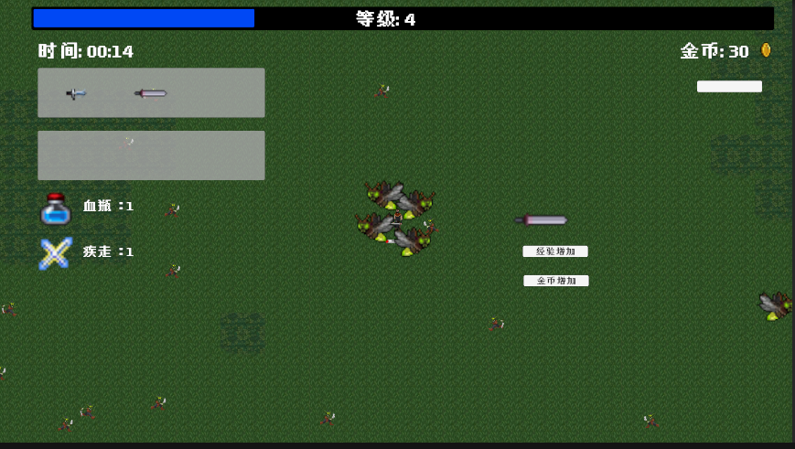

### （三）暂停 UI

* 界面布局：半透明黑色背景（覆盖全屏，降低底层场景透明度至 30%），核心内容居中展示（占屏幕宽度 60%、高度 70%）
* 展示内容：
  + 最左侧部分：武器饰品信息（武器名称、等级、当前属性；饰品名称、等级、效果描述）、人物属性信息（最大生命值、当前生命值、恢复速度、护甲值、力量因子、移动速度、冷却因子、攻击范围因子、射弹数量增量、武器持续时间因子、吸取范围因子、幸运值增量）
  + 中间部分：功能按钮（“继续”“退出”“设置”，三个按钮横向排列，每个按钮占同等宽度）
  + 右侧部分：神力模式开启
* 设置功能：点击 “设置” 弹出子菜单、“音量调节”（滑块控制，分 “背景音乐”“音效” 两个维度）
* 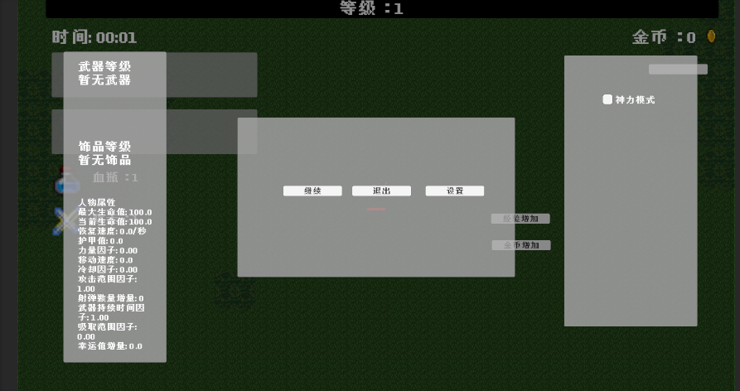

### （四）游戏结束结算 UI

* 触发场景：角色生命值归 0 或达成游戏胜利条件（存活下来）
* 核心内容：
  + 结算标题（胜利显示 “游戏胜利！”，失败显示 “游戏失败”）
  + 数据统计（本次游戏时长、击杀怪物数量、获取金币数量、最高连续击杀数）
  + 奖励展示（本次获得的武器 / 饰品、局外成长金币）
  + 功能按钮（确认回到主页面）
  + 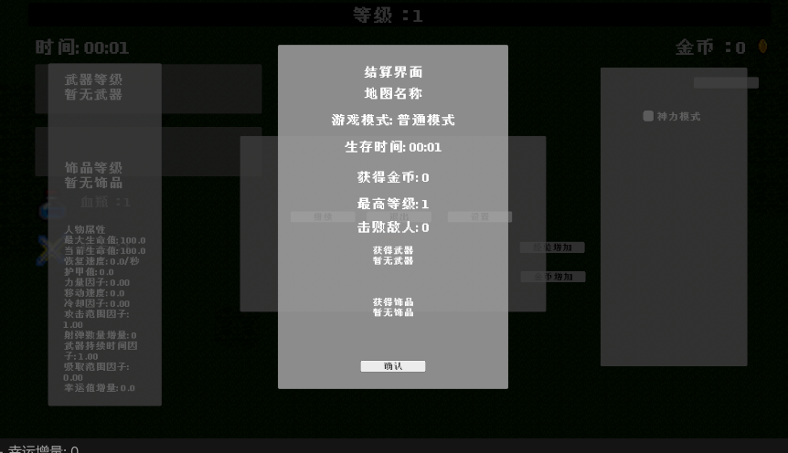

### （五）局外成长 UI

* 界面布局：右侧上方显示当前金币总数（“金币：105”，字体放大），中间展示 7 项可升级属性（每项属性占独立模块，包含属性 Icon、当前等级 / 等级上限、升级效果描述、所需金币）
* 升级交互：点击属性模块中的 “升级” 按钮（仅在金币足够时可点击），扣除对应金币并提升属性等级，属性数值实时更新
* 
 